

**Πανεπιστήμιο Δυτικής Αττικής**

**Σχολή Μηχανικών**

**Τμήμα Μηχανικών Πληροφορικής και Υπολογιστών**

**Εργαστήριο Εισαγωγής**

**στον παράλληλο υπολογισμό**

**ΝΙΚΟΛΑΟΣ ΘΩΜΑΣ**

**ΑΜ: 21390068**

**ΤΜΗΜΑ: Ε8**

**ΑΘΗΝΑ**

**Τρίτη, 5 Δεκεμβρίου 2023**



***Εικόνα 1: C file in to ex.***



***Εικόνα 2: Running the ex.***

Στο παρακάτω στιγμιότυπο οθόνης εμφανίζεται ο κώδικας που χρησιμοποιείται για το menu επιλογών. Ξεκινάει με την συνάρτηση while() η οποία θα εκτελείται μέχρι το key να είναι διαφορετικό του 1. Διαβάζει με την scanf() το input από τον χρήστη, το στέλνει σε κάθε διεργασία (ώστε να μπορεί να εκτελέσει την MPI_FINALIZE() σε περίπτωση που δεν είναι 1) και αν είναι 1 συνεχίζει, αλλιώς τερματίζει.

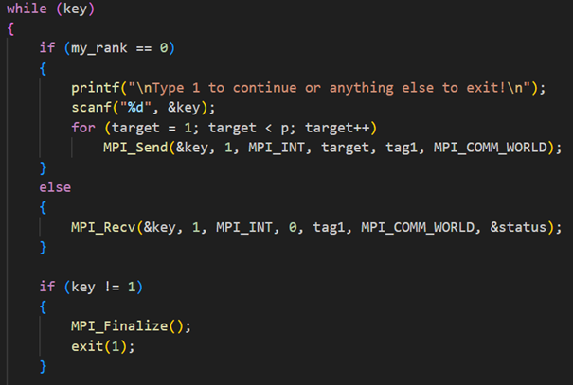

***Εικόνα 3: Menu επιλογών.***

Στο παρακάτω στιγμιότυπο οθόνης εμφανίζεται ο κώδικας που χρησιμοποιείται για να δώσει ο χρήστης το διάνυσμα. Αν είναι η διεργασία 0, τότε ξεκινάει ζητώντας από τον χρήστη το πλήθος των αριθμών του διανύσματος και στην συνέχεια τους αριθμούς του διανύσματος. Διαβάζει όλους τους αριθμούς και τους βάζει σε ένα int array. Στην συνέχεια στέλνει το πλήθος των αριθμών του διανύσματος σε κάθε διεργασία και δηλώνει μία νέα μεταβλητή η οποία διαιρεί το πλήθος των αριθμών του διανύσματος με τον αριθμό των επεξεργαστών. Χρησιμοποιεί λοιπόν την num και την k για να στείλει το διάνυσμα σε όλες τις διεργασίες. Η 0 διεργασία αποθηκεύει τώρα τους αριθμούς που έχει σε ένα νέο array data_loc. Όταν έρθει και η σειρά των υπόλοιπων διεργασιών βάζουν και αυτές στο αντίστοιχο array τους αριθμούς.

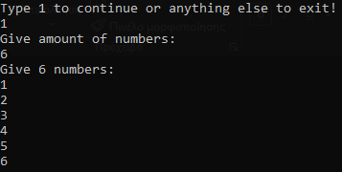

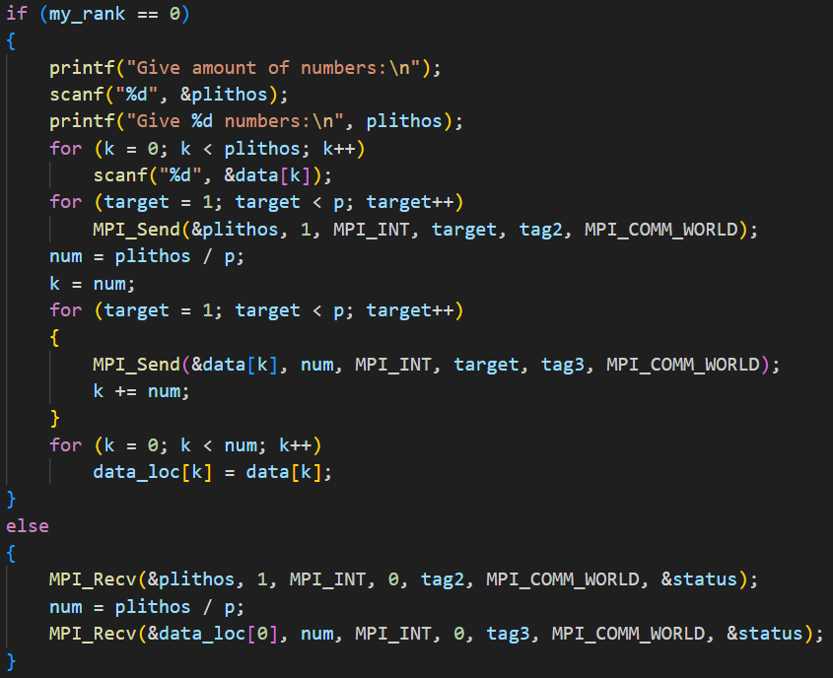

***Εικόνα 4: Ορισμός Διανύσματος.***

Στο παρακάτω στιγμιότυπο οθόνης εμφανίζεται ο κώδικας που χρησιμοποιείται για το μ και το μέγιστο αριθμό του διανύσματος.

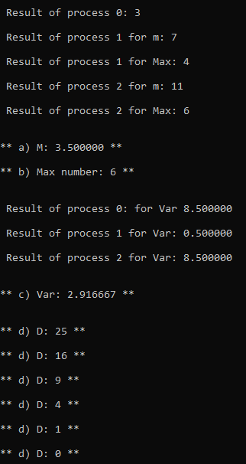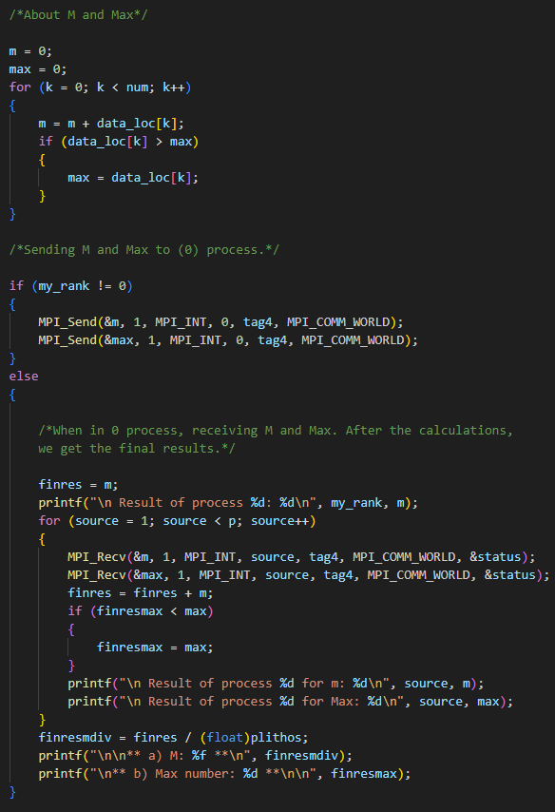

***Εικόνα 5: M and Max.***

Στο παρακάτω στιγμιότυπο οθόνης εμφανίζεται ο κώδικας που χρησιμοποιείται για τον υπολογισμό του Var (Διαβάστε τα σχόλια του κώδικα).

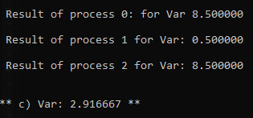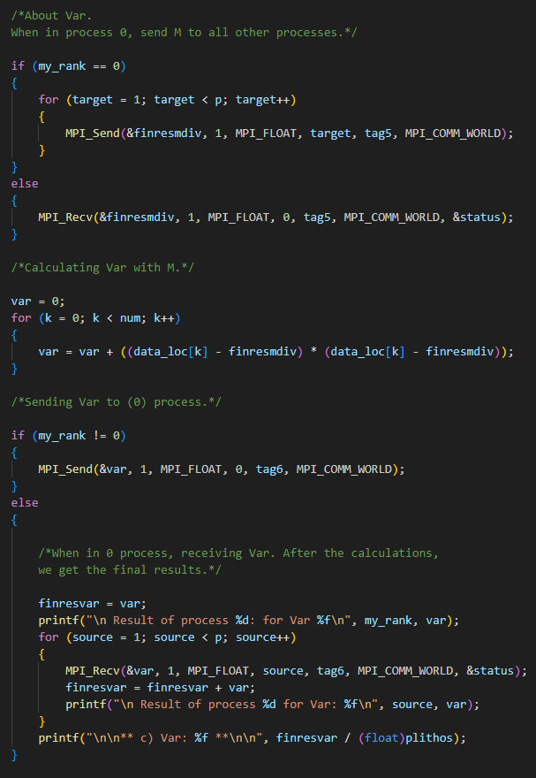

***Εικόνα 6: Var.***

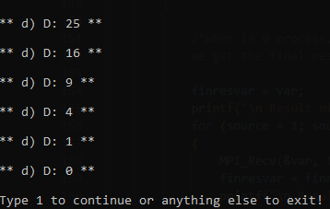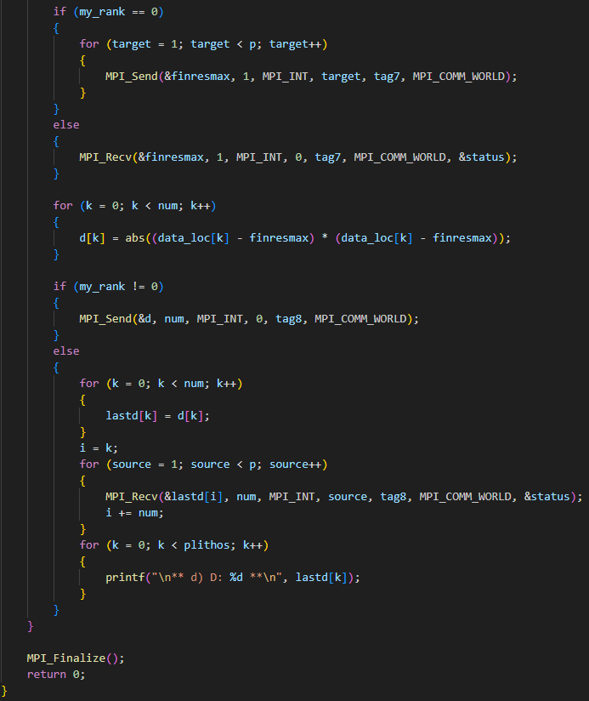

***Εικόνα 7: D.***

Στην εικόνα 7, γίνεται ο υπολογισμός του τελευταίου ερωτήματος. Για αρχή, από την διεργασία 0, στέλνει το μέγιστο αριθμό του διανύσματος σε κάθε διεργασία. Κάθε διεργασία το λαμβάνει. Στην συνέχεια, γίνονται οι υπολογισμοί του ερωτήματος (abs() η συνάρτηση για την απόλυτη τιμή). Κάθε διεργασία στέλνει στην 0 το/τα d που υπολόγισε. Η 0 βάζει αυτά που υπολόγισε η ίδια και ότι λαμβάνει στο lastd array. Έπειτα τα εμφανίζει.



***Εικόνα 8: Έξοδος (menu επιλογών).***